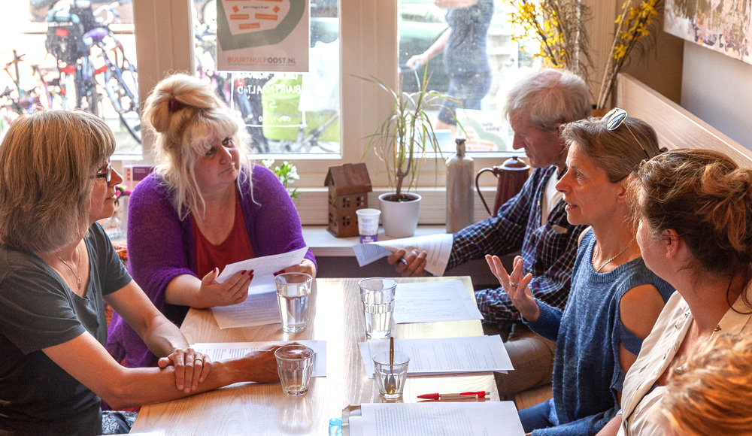

[datum]
[tijd]
[locatie]
We lezen pakkende fragmenten uit romans en verhalen en grappige of rake gedichten. Soms gaan ze over grote thema’s als liefde, geluk en verdriet. Soms over ‘kleinere’ onderwerpen zoals wandelplezier of lentegevoel. Altijd geven ze stof tot nadenken en met elkaar praten.

Voorbereiden en aanmelden is niet nodig en meedoen is gratis.
Er is thee, koffie en iets lekkers.
Je bent van harte welkom

Geniet jij ook graag van een bijzonder verhaal of een sterk gedicht? En lijkt het je leuk om je samen met anderen te verdiepen in mooie teksten en wat die ons zoal te zeggen hebben? Kom dan samenlezen met de Culturele Apotheek.

Houd je van mooie teksten uit de wereldliteratuur?
kom samenlezen!

